Salmo responsorial Música: Ir. Míria T. Kolling
Partituras Online: http://www.cantemos.com.br

SL 68 (67)
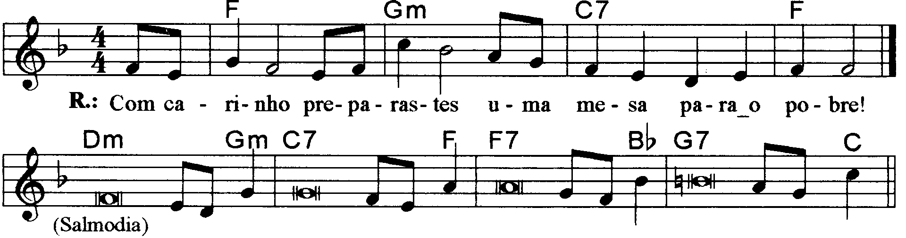

---------------------------------------------------------------------------

Fa Solm Do7 Fa
Refrão: Com carinho preparastes uma mesa para o pobre.

---------------------------------------------------------------------------

Rem Solm
- Os justos se alegram na presença do Senhor

Do7 Fa

Rejubilam satisfeitos e exultam de alegria!

Fa7 Sib

Cantai a Deus, a Deus louvai, cantai um salmo a seu nome!

Sol7 Do

O seu nome é Senhor: exultai diante dele!

--------------------------------------------------------------------------

Rem Solm
- Dos órfãos ele é pai, e das viúvas protetor:

Do7 Fa

É assim o nosso Deus em sua santa habitação.

Fa7 Sib

É o Senhor quem dá abrigo, dá um lar aos deserdados,

Sol7 Do

Quem liberta os prisioneiros e os sacia com fartura.

--------------------------------------------------------------------------

Rem Solm
- Derramastes lá do alto uma chuva generosa,

Do7 Fa

E vossa terra, vossa herança, já cansada, renovastes;

Fa7 Sib

E ali vosso rebanho encontrou sua morada;

Sol7 Do

Com carinho preparastes essa terra para o pobre.

--------------------------------------------------------------------------

